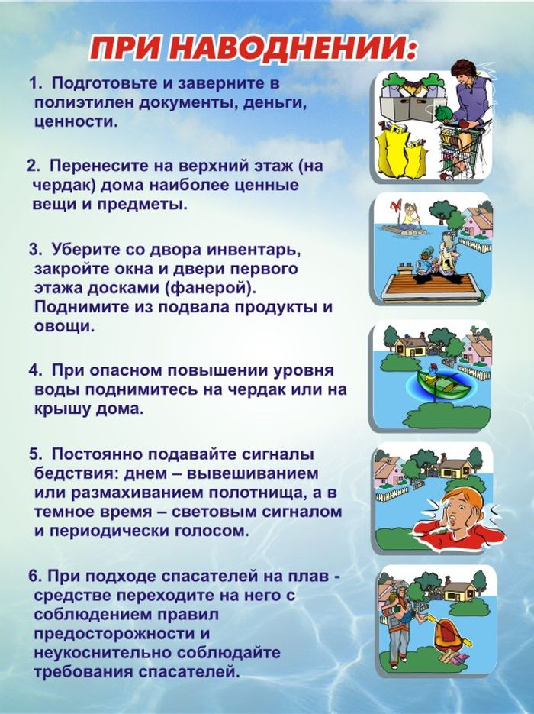

Телефоны экстренных служб:
101 – служба спасения
102 – полиция
103 – скорая помощь
104 – аварийная газовая служба

